Фотосинтез

организмы

в зависимости от условий могут переходить от одного типа питания к другому
животные, большинство бактерий, грибы, протисты
протисты (водоросли): хламидомонада, эвглена
некоторые бактерии
хемотрофы (используют для синтеза органических веществ энергию окисления неорганических веществ (хемосинтез))

фототрофы (используют для синтеза органических веществ энергию солнца (фотосинтез))
нуждающиеся в поступлении готовых органических веществ
автогетеротрофные
способны образовывать органические вещества из неорганических веществ
автотрофные
гетеротрофные

растения, некоторые бактерии и протисты (водоросли)

Фотосинтез- это процесс образования органических веществ из углекислого газа и воды на свету при участии фотосинтетических пигментов:
6СО₂ + 6Н₂О ^{свет} С₆Н₁₂О₆ + 6 О₂
^{хлорофилл}
Фотосинтетические пигменты - органические вещества, способные поглощать энергию света
Классы фотосинтетических пигментов

Хлорофиллы | Каротиноиды | Фикобилины
Все хлорофиллы поглощают красный и синий свет, а зеленый они отражают.  - Основной пигмент у растений и водорослей, цианобактерий - хлорофилл а  - Дополнительные пигменты:  хлорофилл в (растения, зеленые водоросли)  хлорофилл с (бурые и диатомовые водоросли)  хлорофилл d (красные водоросли) | пигменты желтого, оранжевого и красного цветов, поглощают сине-фиолетовой свет и передают хлорофиллам  (в хлоропластах, хромопластах) | Пигменты красной или синей окраски, поглощают зеленый, синий и фиолетовый свет (у красных водорослей и цианобактерий)

Фотосинтез

Световая фаза |  | Темновая фаза
 | Где протекает
На мембранах тилакоидов |  |  | В строме хлоропластов
 | Условия
Только на свету |  |  | Без непосредственного поглощения света
 | Результаты
- Преобразование солнечной энергии в энергию макроэргических связей АТФ  - образование НАДФ*Н+Н⁺  - побочный продукт фотосинтеза О₂ |  |  | - Восстановление «СО₂»до уровня органических веществ (С₆Н₁₂О₆),  - Энергия макроэргических связей АТФ преобразуется в химическую энергию органических веществ
А) СВЕТОВАЯ ФАЗА:
- Фотосинтетические единицы (группы фотосинтетических пигментов -хлорофиллов и каратиноидов) образуют светособирательную систему (антенный комплекс),которая функционирует наподобие воронки (собирает фотоны и переносит их энергию в реакционный центр с молекулой-ловушкой (хлорофиллом а))
- Совокупность фотосинтетической единицы и ферментов, обеспечивающих транспорт электронов, называется фотосистемой:
фотосистема I ( c молекулой-ловушкой, максимум поглощения света с длиной волны 680нм)
фотосистема II (максимум поглощения в области 700нм.)
Фотосистема = светособирающая система (антенный комплекс)+ реакционный центр (хлорофилл а)+ ферменты- переносчики электронов
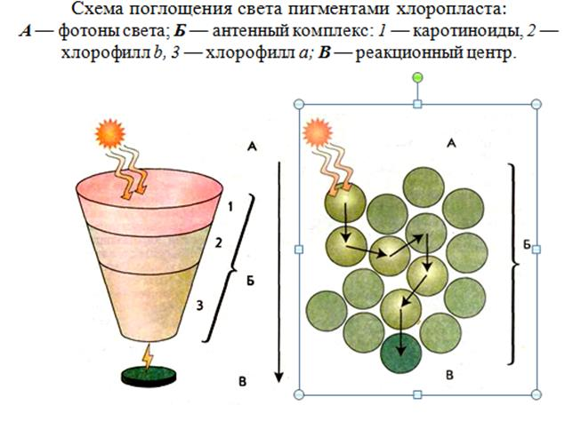

- Квант солнечного света попадает на молекулы-ловушки хлорофилла а, приводит их в возбужденное состояние, хлорофилл отдает электроны переносчикам. Обе фотосистемы в данном процессе работают согласованно.
Фотосистема I. Возбужденная молекула хлорофилла а отдает электрон и по системе переносчиков этот электрон попадает на внешнюю сторону тилакоида (обращенную в строму).
Фотосистема II. Возбужденная молекула хлорофилла а отдает электрон, который по системе переносчиков электрон переходит в фотосистему I и восстанавливает молекулу хлорофилла, которая возвращается в исходное состояние. Для восстановления хлорофилла а фотосистемы II используются электроны, получаемые при разложении воды:
2Н₂О=О₂+4 ế +4Н⁺ (фотолиз воды- расщепление молекул воды в тилакоидах хлоропластов с образованием кислорода, электронов и протонов)
- ế водорода направляются к молекуле хлорофилла, заменяя ушедшие электроны
- Н⁺ накапливаются на внутренней стороне мембраны граны, формируя положительный потенциал
- О₂ уходит в гиалоплазму, а затем в атмосферу
- При достижении определенной разности потенциалов протоны проходят через канал фермента АТФ-синтетазы и попадают на наружную сторону мембраны
- При этом они отдают энергию, которая используется для синтеза АТФ из АДФ и остатка ортофосфорной кислоты
- На наружной стороне мембраны Н⁺ соединяются с ế хлорофилла, образуя атомы Н, которые соединяются с НАДФ, образуя НАДФ*Н+Н⁺:
НАДФ⁺ +2 ế +2Н⁺ = НАДФ*Н+Н⁺
Итого, в световой фазе фотосинтеза образуется:

1) АТФ; используются в темновой фазе фотосинтеза
2) НАДФ *Н + Н+;
3) О₂–побочный продукт фотосинтеза уходит в атмосферу
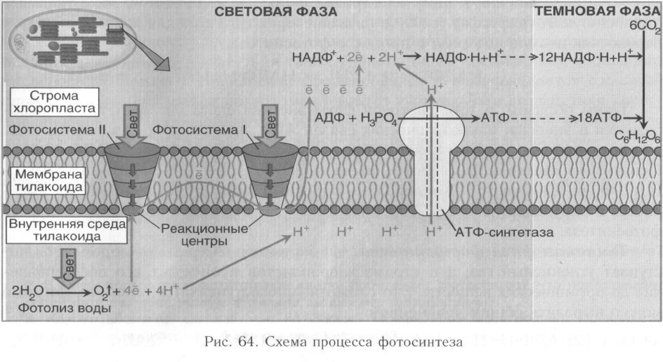
Б) ТЕМНОВАЯ ФАЗА
- Происходит в строме хлоропласта и не требует света. Во время этой фазы фотосинтеза идет восстановление «СО₂» до «С₆Н₁₂О₆» - это С₃ –путь или цикл Кальвина. Общее уравнение этого многоступенчатого процесса выражается уравнением:
6СО₂+ 12НАДФ*Н+Н⁺ +18 АТФ= С₆Н₁₂О₆ + 12 НАДФ⁺ +18 АДФ + 18 Н₃РО₄

Для синтеза 1 молекулы глюкозы «С₆Н₁₂О₆» в цикле Кальвина необходимо 12 молекул «НАДФ . Н + Н⁺» и 18 молекул «АТФ» (поставляются из световой фазы), и 6 молекул «СО₂» (поступает в хлоропласт из атмосферы)

Факторы, влияющие на фотосинтез: 1.интенсивность падающего света; 2.наличие влаги; 3.наличие минеральных веществ; 4.температура; 5.концентрация СО₂ и др.
Значение фотосинтеза:
1. источник первичного органического вещества;
2. источник свободного кислорода;
3. регулирует содержание СО₂ в атмосфере.
В изучение фотосинтеза внесли вклад ученые: К.А.Тимирязев(русский), М.Кальвин(американский), М.Д.Хетч и К.Р.Слэк(австралийские), Т.Н.Годнев и А.А.Шлык(белорусские).

